Vežba testiranja softvera i domaći

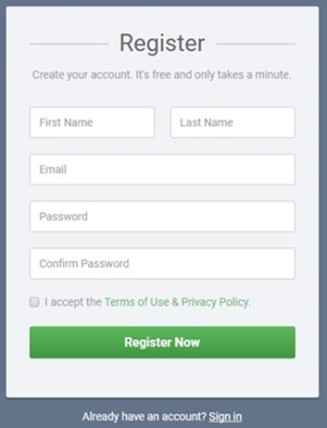

1. Opišite ovu stranicu.

Imamo jedno glavno polje za registraciju korisnika sa svetlo sivom pozadinom. Ovo polje sadrži naslov ‘Register’ koji je centralno poravnjan na početku polja između po jedne horizontalne linije sa leve i sa desne strane. Naslov ima najveći font u glavnom polju i počinje velikim slovom. Ispod naslova nalazi se kratak opis ‘Create your account. It’s free and only takes a minute.’ manjeg fonta, takođe centralno poravnjan. Zatim ispod opisa sledi 5 polja za upis neophodnih podataka o korisniku (First Name, Last Name, Email, Password, Confirm Password), zajedničko za sve je da su centralno poravnjani na glavnom polju za registraciju i u poljima je napisano šta se od korisnika očekuje da upiše u svaki od njih pojedinačno (poravnjanje sa leve strane). Prilikom upisivanja traženih podataka nazivi polja nestaju i ostaje samo upisana informacija. Redosled polja je sledeći: Odmah ispod opisa nalaze se dva polja koja čine polje sa nazivom ‘First Name’ i polje sa nazivom ‘Last Name’, ona se nalaze jedno pored drugog. Ispod ova dva polja nalazi se polje za upis ‘Email’, ispod njega polje za ‘Password’ i ispod njega polje ‘Confirm Password’. Polja Password’ i ‘Confirm Password’ mogu ali nije obavezno da sadrže i mala i velika slova, brojeve i specijalne karaktere, takođe dužina nije ograničena na određeni broj karaktera. Polja ‘First Name’ ‘Last Name’ podržavaju i latinično i ćirilično pismo. Zatim sledi jedan check box koji je neophodan da se označi, pored njega u istoj ravni stoji kratak opis ‘I accept the Terms of Use & Privacy Policy.’ (Terms of Use i Privacy Policy je obojeno zelenom bojom i klikabilno), i check box i njegov opis imaju levo poravnanje. Ispod check box-a i njegovog opisa imamo dugme zelene boje na kome je napisano na sredini ‘Register Now’ u beloj boji, dugme ima centralno poravnanje. Ispod glavnog polja za registraciju nalazi se ‘Already have an account? Sign in’ bele boje sa centralnim poravnanjem, gde je ‘Sign in’ podvučeno jednom linijom i klikabilno je, tako da korisnici koji su već registrovani mogu da se uloguju bez ponovnog popunjavanja polja za registraciju.

Kako biste testirali registraciju?

Pokušala bih da se registrujem tako što bih unela u polja tražene podatke:

First Name - Valentina

Last Name -Radišić

Email - [valentinaradisic9@gmail.com](mailto:valentinaradisic9@gmail.com) (koristila bih email koji postoji)

Password - test1

Confirm Password - test1

Zatim bih čekirala check box i pritisnula dugme ‘Register Now’

Koje slučajeve biste testirali?

Testirala bih da li je moguće da se izvrši registracija ukoliko se:

1. sva polja za unos podataka ostave prazna, čekira check box i pritisne dugme ‘Register Now’.

2. sva polja za unos podataka popune validno, ne čekira se check box i pritisne dugme ‘Register Now’.

3. samo jedno polje za unos podataka ostavi prazno (npr. ‘First Name’) a ostala popune validno, čekira check box i pritisne dugme ‘Register Now’ (sve ostale kombinacije dolaze u obzir).

4. Testiranje latiničnog i ćiriličnog pisma u poljima ‘First Name’ i ‘Last Name’, da li mogu da se koriste, da li mogu da se kombinuju.

5. Testiranje polja Password’ i ‘Confirm Password’, sa malim i velikim slovima, brojevima, specijalnim karakterima, duzinom unosa, podudaranjem teksta u oba polja.

6. Testiranje Terms of Use i Privacy Policy da li je klikabilno i sta otvara.

7. Testiranje check box, da li funkcioniše

8. Testiranje ‘Sign in’ da li je klikabilno, šta otvara i da li funkcioniše (unos validnog username i password)

Opišite jedan test detaljno po koracima.

Polje ‘First Name’ ostavila bih prazno a ostala polja popunila bih validno, čekira check box i pritisnula dugme ‘Register Now’